DESA SUNGAI BAKAU KECIL
DALAM ANGKA 2026
SUNGAI BAKAU KECIL VILLAGE IN FIGURES 2026


DESA SUNGAI BAKAU KECIL DALAM ANGKA 2026
Sungai Bakau Kecil Village in Figures 2026
Ukuran Buku / Book Size: 21 cm x 29,7 cm (A4)
Jumlah Halaman / Number of Pages: ix + 35 halaman/pages

Penanggung Jawab / Person in Charge:
RIANDI PRAYUDA (Plt. Kepala Desa Sungai Bakau Kecil)
Penyusun Naskah / Manuscript Drafter:
Tim Agen Statistik Desa Sungai Bakau Kecil & Tim Pembina Desa Cantik BPS Kabupaten Mempawah Penyunting & Penata Letak / Editors & Layouters:
Tim Pembina Desa Cantik BPS Kabupaten Mempawah
Penerbit / Publisher:
© BPS Kabupaten Mempawah & Pemerintah Desa Sungai Bakau Kecil
Dilarang mereproduksi dan/atau menggandakan sebagian atau seluruh isi buku ini untuk tujuan komersial tanpa
izin tertulis dari Badan Pusat Statistik Kabupaten Mempawah dan Pemerintah Desa Sungai Bakau Kecil.
It is prohibited to reproduce and/or duplicate part or all of this book for commercial purposes without written permission
from BPS-Statistics Mempawah Regency and Government of Sungai Bakau Kecil Village.

ii

KONTRIBUTOR DATA / DATA CONTRIBUTORS
1. Pemerintah Desa Sungai Bakau Kecil / Government of Sungai Bakau Kecil Village
2. Pengurus Rukun Tetangga (37 RT) Desa Sungai Bakau Kecil / Management of 37 Neighborhood Units (RT) of
Sungai Bakau Kecil Village

iii

KATA PENGANTAR
Puji dan syukur kita panjatkan ke hadirat Tuhan Yang Maha Esa atas rahmat dan karunia-Nya, publikasi resmi "Desa Sungai Bakau Kecil Dalam Angka 2026" dapat diselesaikan dengan baik. Publikasi ini merupakan wujud nyata pembinaan statistik sektoral melalui Program Desa Cantik (Desa Cinta Statistik) BPS Kabupaten Mempawah berkolaborasi dengan Pemerintah Desa Sungai Bakau Kecil.
Data yang disajikan dihimpun secara langsung dari 37 Rukun Tetangga (RT) menggunakan metode Computer-Assisted Personal Interviewing (CAPI) berbasis aplikasi mobile AppSheet. Cakupan data meliputi kondisi demografi kependudukan, tingkat pendidikan, kepemilikan dokumen adminduk (KTP-el), sebaran penerima bantuan sosial, hingga kelayakan infrastruktur perumahan.
Sungai Bakau Kecil, Agustus 2026
PLT. KEPALA DESA SUNGAI BAKAU KECIL
RIANDI PRAYUDA

iv

PREFACE
Praise be to God Almighty for His blessings, the official publication "Sungai Bakau Kecil Village in Figures 2026" has been successfully completed. This publication is a concrete result of statistical development under the Desa Cantik Program by BPS-Statistics of Mempawah Regency in collaboration with Government of Sungai Bakau Kecil Village.
The presented data was collected directly from 37 Neighborhood Units (RT) using the CAPI method via AppSheet mobile application. The coverage includes demographics, education, ID card ownership, social assistance distribution, and housing infrastructure.
Sungai Bakau Kecil, August 2026
ACTING HEAD OF SUNGAI BAKAU KECIL VILLAGE
RIANDI PRAYUDA

v

DAFTAR ISI/CONTENTS
Desa Sungai Bakau Kecil Dalam Angka 2026
Sungai Bakau Kecil Village in Figures 2026  Kata Pengantar/Preface  Daftar Isi/Contents  Daftar Tabel/List of Tables  Penjelasan Umum/Explanatory Notes  Daftar Singkatan/List of Abbreviations  Statistik Kunci/Key Statistics  1. Geografi dan Pemerintahan/Geography and Government 2. Kependudukan dan Demografi/Population and Demographics 3. Pendidikan dan Adminduk/Education and Civil Registration 4. Sosial dan Kesejahteraan Rakyat/Social and Welfare  5. Perumahan dan Lingkungan/Housing and Infrastructure | iv  vi  vii  viii  ix  1  3  9  15  21  27

vi

Tabel | DAFTAR TABEL/LIST OF TABLES | Halaman
Table |  | Page

0. STATISTIK KUNCI / KEY STATISTICS |  | 1
0.1 | Statistik Kunci Desa Sungai Bakau Kecil, 2026
Key Statistics of Sungai Bakau Kecil Village, 2026

1. GEOGRAFI DAN PEMERINTAHAN / GEOGRAPHY AND GOVERNMENT |  | 5  5
1.1 | Batas Wilayah Administrasi Desa Sungai Bakau Kecil
Administrative Boundary of Sungai Bakau Kecil Village
1.2 | Daftar Nama Ketua RT dan Agen Statistik Desa Menurut Wilayah RT, 2026
List of Neighborhood Chairmen and Village Statistical Agents by RT, 2026
2. KEPENDUDUKAN DAN DEMOGRAFI / POPULATION AND DEMOGRAPHICS
2.1 Jumlah Penduduk dan Sex Ratio Menurut RT, 2026
Total Population and Sex Ratio by RT, 2026 11
3. PENDIDIKAN DAN ADMINDUK / EDUCATION AND CIVIL REGISTRATION
3.1 Jumlah Penduduk Putus Sekolah dan Kepemilikan KTP-el Menurut RT, 2026
Total Dropouts and ID Card Ownership by RT, 2026 17
4. SOSIAL DAN KESEJAHTERAAN RAKYAT / SOCIAL AND WELFARE
4.1 Jumlah Keluarga Penerima Bantuan Sosial Menurut Jenis Bantuan dan RT, 2026
Number of Social Assistance Recipient Families by Assistance Type and RT, 2026 23
5. PERUMAHAN DAN LINGKUNGAN / HOUSING AND INFRASTRUCTURE |  | 29
5.1 | Bumbung Rumah dan Rata-rata Kepadatan Hunian Menurut RT, 2026
Residential Buildings and Average Occupancy Density by RT, 2026

vii

PENJELASAN UMUM/EXPLANATORY NOTES
Tanda-tanda, satuan-satuan, dan lain-lainnya yang digunakan dalam publikasi ini adalah sebagai berikut:
Symbols, measurement units, and acronyms which are used in this publication, are as follows:  Data tidak tersedia/Data not available  Tidak ada atau nol /Null or zero  Data dapat diabaikan/Data negligible  Tanda desimal/Decimal point | : ...  : -  : ~0  : ,

viii

DAFTAR SINGKATAN / LIST OF ABBREVIATIONS
BPS: Badan Pusat Statistik | BPS: BPS-Statistics (Central Agency on Statistics)
CAPI: Computer-Assisted Personal Interviewing | CAPI: Computer-Assisted Personal Interviewing
RT: Rukun Tetangga | RT: Neighborhood Unit
KK: Kepala Keluarga | KK: Head of Household / Family Card
ART: Anggota Rumah Tangga | ART: Household Member
KTP-el: Kartu Tanda Penduduk Elektronik | KTP-el: Electronic Identity Card
PKH: Program Keluarga Harapan | PKH: Family Hope Program
BPNT: Bantuan Pangan Non-Tunai | BPNT: Non-Cash Food Assistance
BST: Bantuan Sosial Tunai | BST: Social Cash Assistance
BLT: Bantuan Langsung Tunai | BLT: Direct Cash Assistance
SD / SMP / SMA: Sekolah Dasar / Menengah / Atas | SD / SMP / SMA: Primary / Junior / Senior High School
PT: Perguruan Tinggi | PT: Higher Education / University

ix

[ Halaman Ini Sengaja Dikosongkan / This Page Intentionally Left Blank ]

STATISTIK KUNCI 2026
KEY STATISTICS 2026
Tabel 0.1 Statistik Kunci 2026
Table Key Statistics, 2026

Rincian / Description | Satuan / Unit | 2026
(1) | (2) | (3)
DEMOGRAFI DAN KEPENDUDUKAN / DEMOGRAPHICS AND POPULATION
Penduduk / Population | Jiwa / Persons | 5.744
Laki-laki / Male | Jiwa / Persons | 2.935
Perempuan / Female | Jiwa / Persons | 2.809
Rasio Jenis Kelamin / Sex Ratio | - | 104,49
Kepala Keluarga / Households | KK / Households | 1.661
SOSIAL DAN KESEJAHTERAAN / SOCIAL AND WELFARE
Memiliki KTP-el / ID Card Owners | Jiwa / Persons | 4.088
Persentase KTP-el / ID Card Ownership Rate | % | 71,17
Keluarga Penerima Bansos (PKH/BPNT/BLT) / Assistance Recipients | Keluarga / Families | 147
PERUMAHAN DAN LINGKUNGAN / HOUSING AND ENVIRONMENT
Bumbung Rumah (Hunian) / Residential Buildings | Unit / Units | 1.473
Kepadatan Hunian Rata-rata / Housing Density | Jiwa per Unit / Persons/Unit | 3,90

Catatan/Note:Data keadaan Rukun Tetangga (RT) per Juni 2026 / RT condition data as of June 2026
Sumber/Source:Pemerintah Desa Sungai Bakau Kecil — Program Desa Cinta Statistik 2026 / Government of Sungai Bakau Kecil Village
— 2026 Desa Cinta Statistik Program

1

[ Halaman Ini Sengaja Dikosongkan / This Page Intentionally Left Blank ]


1  BAB  Chapter | GEOGRAFI DAN PEMERINTAHAN GEOGRAPHY AND GOVERNMENT
DISTRIBUSI WILAYAH ADMINISTRASI & CAKUPAN PENDATAAN / ADMINISTRATIVE
DISTRIBUTION & COVERAGE
37 | 8 | 100%
Rukun Tetangga (RT) | Dusun Administrasi | Cakupan CAPI AppSheet
Neighborhood Units | Administrative Hamlets | CAPI Coverage
SEBARAN RUKUN TETANGGA (RT) PER DUSUN / RT DISTRIBUTION BY HAMLET
Dusun Benteng Raya 4 RT (10,8%)
Dusun Benteng Timur 5 RT (13,5%)
Dusun Kedaung 3 RT (8,1%)
Dusun Konsasi 3 RT (8,1%)
Dusun Senambang 4 RT (10,8%)
Dusun Senggiring 4 RT (10,8%)
Dusun Sepakat Darat 6 RT (16,2%)
Dusun Sepakat Tengah 8 RT (21,6%)

DESA SUNGAI BAKAU KECIL DALAM ANGKA 2026
SUNGAI BAKAU KECIL VILLAGE IN FIGURES 2026
PENJELASAN TEKNIS
TECHNICAL NOTES
1. Desa/Kelurahan Pesisir adalah desa/kelurahan yang 1. Coastal Village/Sub-District is a village/sub-district
sebagian wilayahnya bersentuhan/berbatasan langsung which some areas intersect/directly adjacent to the sea.
dengan laut.
2. Desa/Kelurahan Bukan Pesisir adalah desa/kelurahan 2. Non Coastal Village/Sub-District is a village which has
yang seluruh wilayahnya tidak bersentuhan/berbatasan no area that intersects/directly adjacent to the sea.
langsung dengan laut.
3. Rukun Tetangga (RT) adalah lembaga masyarakat 3. Neighborhood Unit (RT) is a community institution
yang dibentuk melalui musyawarah masyarakat setempat formed through local community consultation.
dalam rangka pelayanan pemerintahan.
4. Agen Statistik Desa adalah aparat Desa yang ditunjuk 4. Village Statistical Agent is a village official appointed
untuk melakukan pendaftaran dan pendataan potensi to conduct direct field registration and data collection.
wilayah secara langsung di lapangan.

1

GEOGRAFI DAN PEMERINTAHAN
GEOGRAPHY AND GOVERNMENT
1.1 WILAYAH ADMINISTRATIF
ADMINISTRATIVE AREA  ULASAN GEOGRAFI DAN PEMERINTAHAN  Desa Sungai Bakau Kecil secara administratif terbagi menjadi 37 Rukun Tetangga (RT). Seluruh wilayah pendataan didata secara penuh (sensus) oleh Agen Statistik Desa yang terdiri dari aparat Desa Sungai | GEOGRAPHY & GOVERNMENT HIGHLIGHTS  Sungai Bakau Kecil Village is administratively divided into 37 Neighborhood Units (RT). All enumeration areas were fully enumerated by Village Statistical Agents consisting of village officials.

Bakau Kecil. |  | Batas Wilayah Administrasi Desa Sungai Bakau Kecil Administrative Boundary of Sungai Bakau Kecil Village
Tabel | 1.1
Table

Batas Wilayah  Boundary | Desa / Kelurahan / Laut  Village / Sea | Kecamatan  District
(1) | (2) | (3)
Sebelah Utara / North | Desa Pasir Palembang | Mempawah Timur
Sebelah Selatan / South | Laut Natuna / Selat Karimata | -
Sebelah Timur / East | Desa Sungai Bakau Besar | Mempawah Timur
Sebelah Barat / West | Kelurahan Pasir Wan Salim | Mempawah Timur

Tabel | 1.2 | Daftar Nama Ketua RT dan Agen Statistik Desa Menurut Wilayah RT, 2026
Table | List of Neighborhood Chairmen and Village Statistical Agents by RT, 2026

Nama RT  RT Name | Nama Ketua RT  Neighborhood Chairman | Agen Statistik Desa  Village Statistical Agent
(1) | (2) | (3)
RT 001 RW 01 DUSUN SENGGIRING | SY. JAMALUDDIN | Haqqi Wirakaryadi
RT 002 RW 01 DUSUN SENGGIRING | MURSID, S.Pd | Haqqi Wirakaryadi
RT 003 RW 01 DUSUN SENGGIRING | M. NAWI | Haqqi Wirakaryadi
RT 004 RW 02 DUSUN BENTENG RAYA | HARFANSYAH | Haqqi Wirakaryadi
RT 005 RW 02 DUSUN BENTENG RAYA | SATIAT | Haqqi Wirakaryadi
RT 006 RW 02 DUSUN BENTENG RAYA | EFFENDI RAUPE | Haqqi Wirakaryadi
RT 007 RW 03 DUSUN BENTENG TIMUR | SULAIMAN | Haqqi Wirakaryadi
RT 008 RW 03 DUSUN BENTENG TIMUR | NURHAYATI | Haqqi Wirakaryadi
RT 009 RW 03 DUSUN BENTENG TIMUR | BURHANI | Haqqi Wirakaryadi
RT 010 RW 03 DUSUN SEPAKAT TENGAH | HARIANTO | Haqqi Wirakaryadi
RT 011 RW 03 DUSUN SEPAKAT TENGAH | JUNAIDI | Haqqi Wirakaryadi
RT 012 RW 04 DUSUN SEPAKAT TENGAH | MARINO | Haqqi Wirakaryadi
RT 013 RW 04 DUSUN SEPAKAT TENGAH | KHOLIS | Haqqi Wirakaryadi
RT 014 RW 04 DUSUN SEPAKAT TENGAH | MARTILAM | Haqqi Wirakaryadi
RT 015 RW 05 DUSUN SEPAKAT DARAT | MAHRUJI | Sahrul Rozi
RT 016 RW 05 DUSUN SEPAKAT DARAT | SIRI | Sahrul Rozi

Catatan/Note:Data keadaan Rukun Tetangga (RT) per Juni 2026 / RT condition data as of June 2026
Sumber/Source:Pemerintah Desa Sungai Bakau Kecil — Program Desa Cinta Statistik 2026 / Government of Sungai Bakau Kecil Village
— 2026 Desa Cinta Statistik Program

1

DESA SUNGAI BAKAU KECIL DALAM ANGKA 2026
SUNGAI BAKAU KECIL VILLAGE IN FIGURES 2026
Lanjutan Tabel/Continued Table 1.2

Nama RT  RT Name | Nama Ketua RT  Neighborhood Chairman | Agen Statistik Desa  Village Statistical Agent
(1) | (2) | (3)
RT 017 RW 05 DUSUN SEPAKAT DARAT | SAFURI | Haqqi Wirakaryadi
RT 018 RW 03 DUSUN BENTENG TIMUR | EFENDI | Haqqi Wirakaryadi
RT 019 RW 04 DUSUN SEPAKAT TENGAH | MARJUKI | Haqqi Wirakaryadi
RT 020 RW 01 DUSUN SENGGIRING | DG. RIVA'IE | Haqqi Wirakaryadi
RT 021 RW 06 DUSUN KEDAUNG | PULIAN | Haqqi Wirakaryadi
RT 022 RW 06 DUSUN KEDAUNG | MARSULI | Haqqi Wirakaryadi
RT 023 RW 06 DUSUN KEDAUNG | SYAHRUDDIN | Haqqi Wirakaryadi
RT 024 RW 07 DUSUN SENAMBANG | MAT RAIS | Haqqi Wirakaryadi
RT 025 RW 07 DUSUN SENAMBANG | HASANUDIN | Haqqi Wirakaryadi
RT 026 RW 07 DUSUN SENAMBANG | SAHRUJI | Haqqi Wirakaryadi
RT 027 RW 08 DUSUN KONSASI | MARSYAD | Haqqi Wirakaryadi
RT 028 RW 08 DUSUN KONSASI | SARUKI | Haqqi Wirakaryadi
RT 029 RW 08 DUSUN KONSASI | MARSYAD | Haqqi Wirakaryadi
RT 030 RW 05 DUSUN SEPAKAT DARAT | MARSALIM | Haqqi Wirakaryadi
RT 031 RW 02 DUSUN BENTENG RAYA | RUDHI KHAIRUDDIN | Haqqi Wirakaryadi
RT 032 RW 07 DUSUN SENAMBANG | M. ALI | Haqqi Wirakaryadi
RT 033 RW 04 DUSUN SEPAKAT TENGAH | FIRDAUS | Sahrul Rozi
RT 034 RW 05 DUSUN SEPAKAT DARAT | SADRA'I | Sahrul Rozi
RT 035 RW 04 DUSUN SEPAKAT TENGAH | JOHAN | Sahrul Rozi
RT 036 RW 03 DUSUN BENTENG TIMUR | JULIADI | Haqqi Wirakaryadi
RT 037 RW 05 DUSUN SEPAKAT DARAT | MUNAKI | Haqqi Wirakaryadi

Catatan/Note:Data keadaan Rukun Tetangga (RT) per Juni 2026 / RT condition data as of June 2026
Sumber/Source:Pemerintah Desa Sungai Bakau Kecil — Program Desa Cinta Statistik 2026 / Government of Sungai Bakau Kecil Village
— 2026 Desa Cinta Statistik Program

1

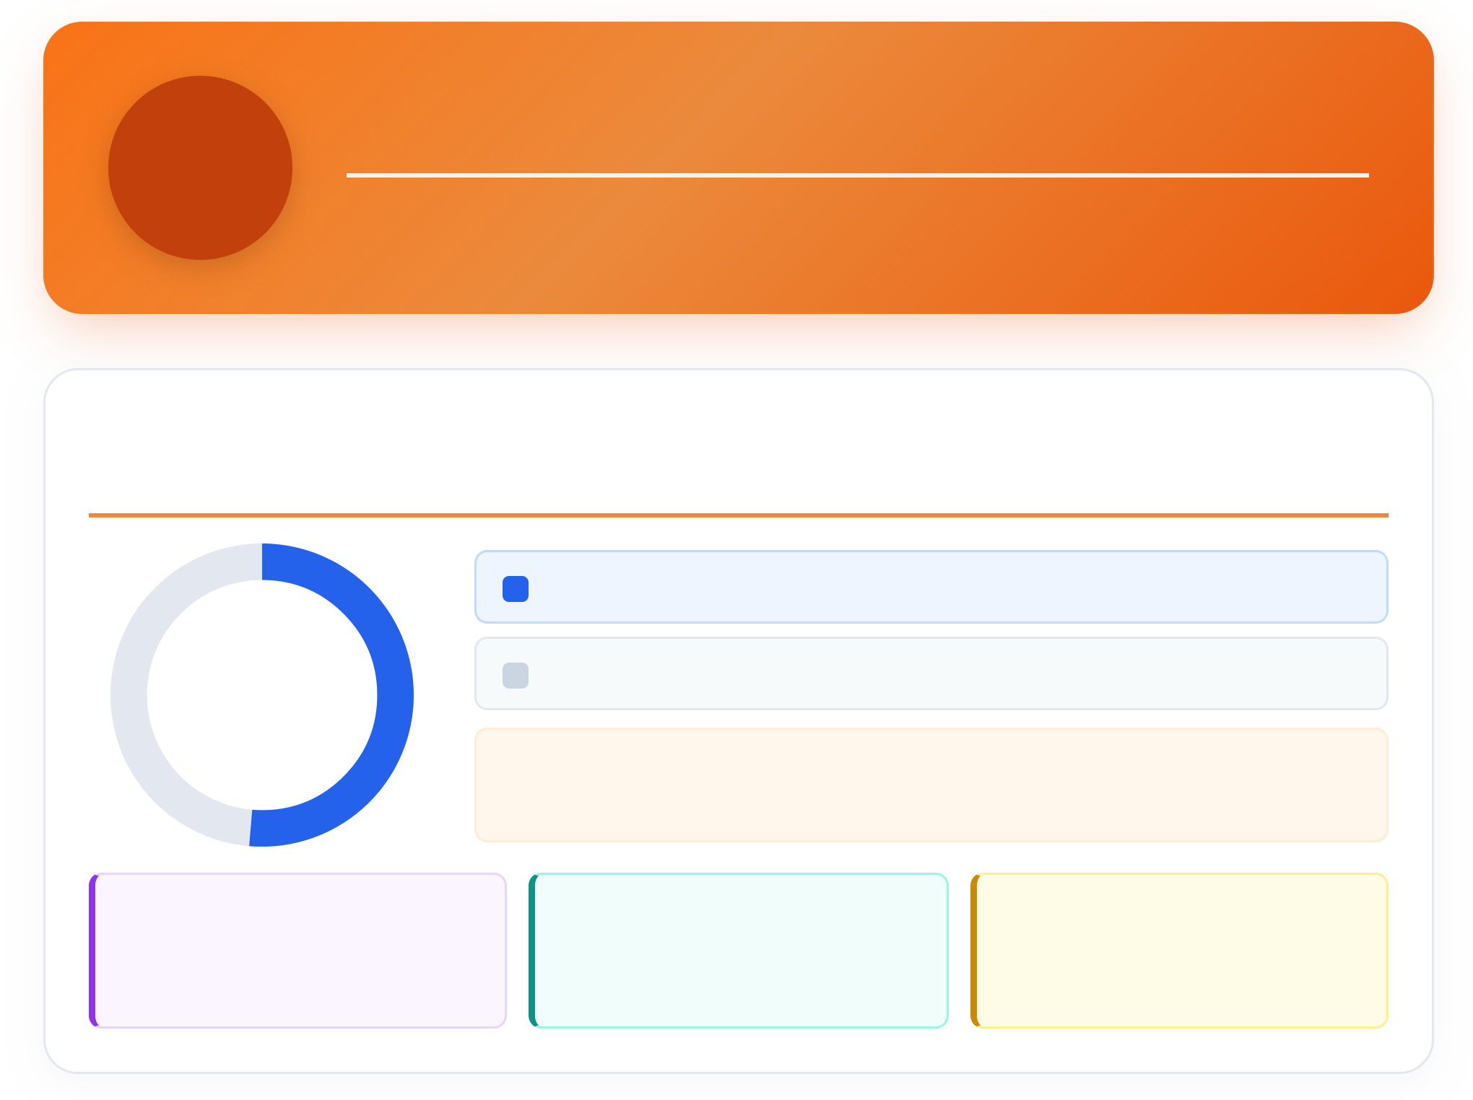
2  BAB  Chapter | KEPENDUDUKAN DAN DEMOGRAFI POPULATION AND DEMOGRAPHICS
KOMPOSISI PENDUDUK MENURUT JENIS KELAMIN & DEMOGRAFI / POPULATION
BY GENDER & DEMOGRAPHICS
5.744 Jiwa | Laki-laki / Male: | 2.935 Jiwa (51,1%)
 | Perempuan / Female: | 2.809 Jiwa (48,9%)
Total Penduduk
Total Population
Rasio Jenis Kelamin (Sex Ratio): 104,49 (Laki-laki per 100 Perempuan /
Males per 100 Females)
464 Jiwa | 199 Anak | 1.661 KK
Penduduk Lansia (60+ thn) | Usia Balita (0-5 thn) | Total Kepala Keluarga
Elderly Population (60+ yrs) | Toddlers (0-5 yrs) | Total Households

DESA SUNGAI BAKAU KECIL DALAM ANGKA 2026
SUNGAI BAKAU KECIL VILLAGE IN FIGURES 2026
PENJELASAN TEKNIS
TECHNICAL NOTES
1. Penduduk adalah semua orang yang berdomisili di | 1. Population refers to all persons residing in Indonesia
wilayah Indonesia selama 6 bulan atau lebih. | for 6 months or more.
2. Rasio Jenis Kelamin (Sex Ratio) adalah perbandingan | 2. Sex Ratio is the ratio of male population to female
antara jumlah penduduk laki-laki dan perempuan per 100 | population per 100 females.
perempuan.
3. Kepala Keluarga (KK) adalah seseorang yang 3. Head of Household is a person responsible for the
bertanggung jawab atas kebutuhan sehari-hari dalam daily living needs of the family.
keluarga.  4. Anggota Rumah Tangga (ART) adalah semua orang yang biasanya bertempat tinggal di suatu rumah tangga. | 4. Household Member refers to all persons who usually reside in a household.

2

KEPENDUDUKAN DAN DEMOGRAFI
POPULATION AND DEMOGRAPHICS
2.1 KEPENDUDUKAN DAN DEMOGRAFI
POPULATION AND DEMOGRAPHICS
ULASAN KEPENDUDUKAN & DEMOGRAFI |  |  | DEMOGRAPHIC HIGHLIGHTS
Jumlah penduduk Desa Sungai Bakau Kecil hasil |  |  | Total population of Sungai Bakau Kecil Village based
pendaftaran Desa Cantik 2026 tercatat sebanyak 5.744 |  |  | on 2026 Desa Cantik registration reached 5.744
jiwa, terdiri dari 2.935 laki-laki dan 2.809 perempuan |  |  | persons, comprising 2.935 males and 2.809 females
dengan sex ratio sebesar 104,49. |  |  | with a sex ratio of 104,49.
Tabel | 2.1 | Jumlah Penduduk dan Sex Ratio Menurut RT, 2026
Table | Total Population and Sex Ratio by RT, 2026

Nama RT  RT Name | Laki-laki Male | Perempuan Female | Total Penduduk Total Population | Sex Ratio Sex Ratio
(1) | (2) | (3) | (4) | (5)
RT 001 RW 01 DUSUN SENGGIRING | 98 | 96 | 194 | 102,08
RT 002 RW 01 DUSUN SENGGIRING | 67 | 73 | 140 | 91,78
RT 003 RW 01 DUSUN SENGGIRING | 59 | 64 | 123 | 92,19
RT 004 RW 02 DUSUN BENTENG RAYA | 57 | 64 | 121 | 89,06
RT 005 RW 02 DUSUN BENTENG RAYA | 143 | 106 | 249 | 134,91
RT 006 RW 02 DUSUN BENTENG RAYA | 108 | 92 | 200 | 117,39
RT 007 RW 03 DUSUN BENTENG TIMUR | 76 | 81 | 157 | 93,83
RT 008 RW 03 DUSUN BENTENG TIMUR | 52 | 77 | 129 | 67,53
RT 009 RW 03 DUSUN BENTENG TIMUR | 64 | 74 | 138 | 86,49
RT 010 RW 03 DUSUN SEPAKAT TENGAH | 66 | 72 | 138 | 91,67
RT 011 RW 03 DUSUN SEPAKAT TENGAH | 54 | 51 | 105 | 105,88
RT 012 RW 04 DUSUN SEPAKAT TENGAH | 146 | 124 | 270 | 117,74
RT 013 RW 04 DUSUN SEPAKAT TENGAH | 70 | 62 | 132 | 112,90
RT 014 RW 04 DUSUN SEPAKAT TENGAH | 71 | 83 | 154 | 85,54
RT 015 RW 05 DUSUN SEPAKAT DARAT | 82 | 76 | 158 | 107,89
RT 016 RW 05 DUSUN SEPAKAT DARAT | 92 | 105 | 197 | 87,62
RT 017 RW 05 DUSUN SEPAKAT DARAT | 95 | 90 | 185 | 105,56
RT 018 RW 03 DUSUN BENTENG TIMUR | 105 | 85 | 190 | 123,53

Catatan/Note:Data keadaan Rukun Tetangga (RT) per Juni 2026 / RT condition data as of June 2026
Sumber/Source:Pemerintah Desa Sungai Bakau Kecil — Program Desa Cinta Statistik 2026 / Government of Sungai Bakau Kecil Village
— 2026 Desa Cinta Statistik Program

2

DESA SUNGAI BAKAU KECIL DALAM ANGKA 2026
SUNGAI BAKAU KECIL VILLAGE IN FIGURES 2026
Lanjutan Tabel/Continued Table 2.1
Nama RT  RT Name | Laki-laki Male | Perempuan Female | Total Penduduk Total Population | Sex Ratio Sex Ratio
(1) | (2) | (3) | (4) | (5)
RT 019 RW 04 DUSUN SEPAKAT TENGAH | 79 | 60 | 139 | 131,67
RT 020 RW 01 DUSUN SENGGIRING | 82 | 75 | 157 | 109,33
RT 021 RW 06 DUSUN KEDAUNG | 66 | 66 | 132 | 100,00
RT 022 RW 06 DUSUN KEDAUNG | 44 | 36 | 80 | 122,22
RT 023 RW 06 DUSUN KEDAUNG | 111 | 95 | 206 | 116,84
RT 024 RW 07 DUSUN SENAMBANG | 57 | 51 | 108 | 111,76
RT 025 RW 07 DUSUN SENAMBANG | 71 | 67 | 138 | 105,97
RT 026 RW 07 DUSUN SENAMBANG | 101 | 111 | 212 | 90,99
RT 027 RW 08 DUSUN KONSASI | 65 | 54 | 119 | 120,37
RT 028 RW 08 DUSUN KONSASI | 86 | 70 | 156 | 122,86
RT 029 RW 08 DUSUN KONSASI | 56 | 52 | 108 | 107,69
RT 030 RW 05 DUSUN SEPAKAT DARAT | 54 | 38 | 92 | 142,11
RT 031 RW 02 DUSUN BENTENG RAYA | 39 | 38 | 77 | 102,63
RT 032 RW 07 DUSUN SENAMBANG | 71 | 68 | 139 | 104,41
RT 033 RW 04 DUSUN SEPAKAT TENGAH | 95 | 100 | 195 | 95,00
RT 034 RW 05 DUSUN SEPAKAT DARAT | 86 | 115 | 201 | 74,78
RT 035 RW 04 DUSUN SEPAKAT TENGAH | 79 | 79 | 158 | 100,00
RT 036 RW 03 DUSUN BENTENG TIMUR | 115 | 98 | 213 | 117,35
RT 037 RW 05 DUSUN SEPAKAT DARAT | 73 | 61 | 134 | 119,67
DESA SUNGAI BAKAU KECIL | 2.935 | 2.809 | 5.744 | 104,49

Catatan/Note:Data keadaan Rukun Tetangga (RT) per Juni 2026 / RT condition data as of June 2026
Sumber/Source:Pemerintah Desa Sungai Bakau Kecil — Program Desa Cinta Statistik 2026 / Government of Sungai Bakau Kecil Village
— 2026 Desa Cinta Statistik Program

2

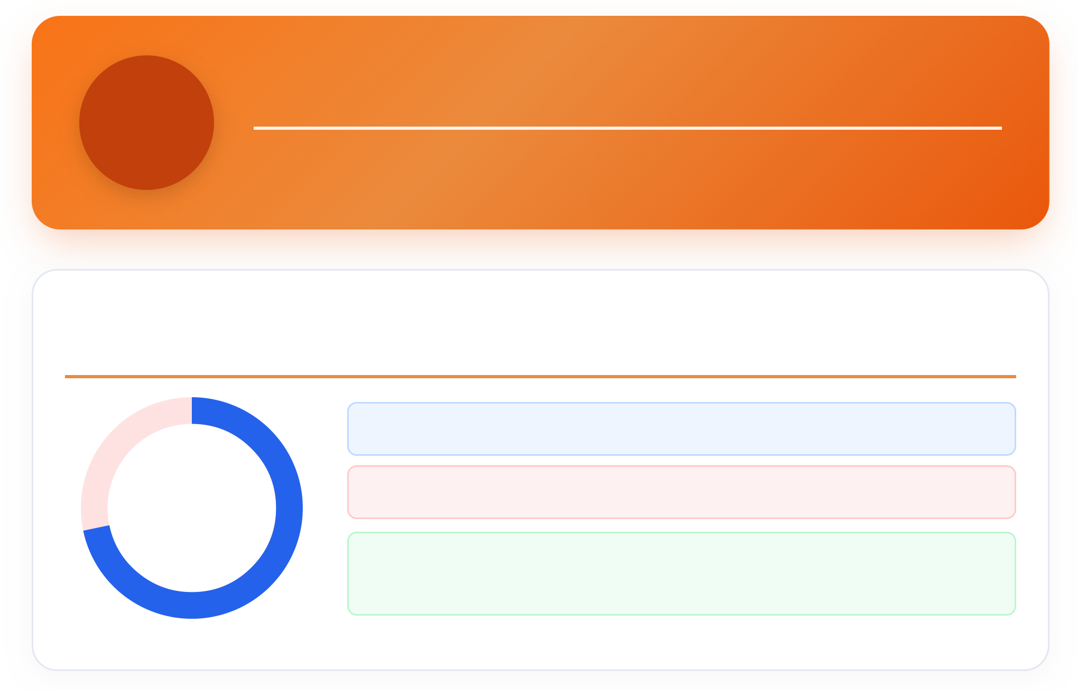
3  BAB  Chapter | PENDIDIKAN DAN ADMINDUK EDUCATION AND CIVIL REGISTRATION
TINGKAT KEPEMILIKAN KTP-EL & CAKUPAN PENDIDIKAN / ID CARD & EDUCATION
COVERAGE
71,17% | Memiliki KTP-el / Electronic ID Card: | 4.088 Jiwa (71,17%)
 | Putus Sekolah (7-18 thn) / Dropouts (7-18 yrs): | 32 Anak
Punya KTP-el
E-ID Card
Kepemilikan Adminduk Sangat Tinggi (Cakupan Layanan 71,17%) / Civil
Registration Coverage is Very High (71,17%)

DESA SUNGAI BAKAU KECIL DALAM ANGKA 2026
SUNGAI BAKAU KECIL VILLAGE IN FIGURES 2026
PENJELASAN TEKNIS
TECHNICAL NOTES
1. Penduduk Putus Sekolah adalah penduduk usia 7-18 1. School Dropouts are population aged 7-18 years who
tahun yang saat ini tidak sedang bersekolah dan belum are currently not attending school.
menyelesaikan jenjang pendidikan dasar/menengah.  2. Kepemilikan KTP-el mencakup penduduk wajib KTP yang memiliki fisik kartu tanda penduduk elektronik.  3. Pendidikan Terakhir adalah jenjang pendidikan formal tertinggi yang pernah ditamatkan oleh seseorang. | 2. | Electronic | ID | Ownership | covers | ID-obligated
 | population who possess physical electronic identity cards. 3. Highest Educational Attainment refers to the highest formal education level completed by a person.

3

PENDIDIKAN DAN ADMINDUK
EDUCATION AND CIVIL REGISTRATION
3.1 PENDIDIKAN DAN ADMINISTRASI KEPENDUDUKAN
EDUCATION AND CIVIL REGISTRATION
ULASAN PENDIDIKAN & ADMINDUK |  |  | EDUCATION & CIVIL REGISTRATION HIGHLIGHTS
Kepemilikan KTP elektronik di Desa Sungai Bakau Kecil |  |  | Electronic ID card ownership reached 4.088 persons
mencapai 4.088 jiwa (71,17%). Sementara itu, tercatat |  |  | (71,17%). Meanwhile, 32 children aged 7-18 years
32 anak usia 7-18 tahun yang dikategori putus sekolah. |  |  | were recorded as school dropouts.
Tabel | 3.1 | Jumlah Penduduk Putus Sekolah dan Kepemilikan KTP-el Menurut RT, 2026
Table | Number of School Dropouts and ID Card Ownership by RT, 2026

Nama RT  RT Name | Total Penduduk Total  Population | Putus Sekolah (7-18 thn)  Dropouts (7-18 yrs) | Memiliki KTP-el  ID Card  Owners | Persentase KTP-el (%)  ID Card Pct (%)
(1) | (2) | (3) | (4) | (5)
RT 001 RW 01 DUSUN SENGGIRING | 194 | - | 160 | 82,47
RT 002 RW 01 DUSUN SENGGIRING | 140 | 3 | 105 | 75,00
RT 003 RW 01 DUSUN SENGGIRING | 123 | - | 85 | 69,11
RT 004 RW 02 DUSUN BENTENG RAYA | 121 | - | 83 | 68,60
RT 005 RW 02 DUSUN BENTENG RAYA | 249 | - | 109 | 43,78
RT 006 RW 02 DUSUN BENTENG RAYA | 200 | - | 156 | 78,00
RT 007 RW 03 DUSUN BENTENG TIMUR | 157 | 2 | 125 | 79,62
RT 008 RW 03 DUSUN BENTENG TIMUR | 129 | - | 74 | 57,36
RT 009 RW 03 DUSUN BENTENG TIMUR | 138 | - | 102 | 73,91
RT 010 RW 03 DUSUN SEPAKAT TENGAH | 138 | - | 104 | 75,36
RT 011 RW 03 DUSUN SEPAKAT TENGAH | 105 | - | 78 | 74,29
RT 012 RW 04 DUSUN SEPAKAT TENGAH | 270 | - | 229 | 84,81
RT 013 RW 04 DUSUN SEPAKAT TENGAH | 132 | 5 | 84 | 63,64
RT 014 RW 04 DUSUN SEPAKAT TENGAH | 154 | 1 | 84 | 54,55
RT 015 RW 05 DUSUN SEPAKAT DARAT | 158 | 5 | 109 | 68,99
RT 016 RW 05 DUSUN SEPAKAT DARAT | 197 | 6 | 152 | 77,16
RT 017 RW 05 DUSUN SEPAKAT DARAT | 185 | 2 | 146 | 78,92
RT 018 RW 03 DUSUN BENTENG TIMUR | 190 | - | 137 | 72,11

Catatan/Note:Data keadaan Rukun Tetangga (RT) per Juni 2026 / RT condition data as of June 2026
Sumber/Source:Pemerintah Desa Sungai Bakau Kecil — Program Desa Cinta Statistik 2026 / Government of Sungai Bakau Kecil Village
— 2026 Desa Cinta Statistik Program

3

DESA SUNGAI BAKAU KECIL DALAM ANGKA 2026
SUNGAI BAKAU KECIL VILLAGE IN FIGURES 2026
Lanjutan Tabel/Continued Table 3.1
Nama RT  RT Name | Total Penduduk Total  Population | Putus Sekolah (7-18 thn)  Dropouts (7-18 yrs) | Memiliki KTP-el  ID Card  Owners | Persentase KTP-el (%)  ID Card Pct (%)
(1) | (2) | (3) | (4) | (5)
RT 019 RW 04 DUSUN SEPAKAT TENGAH | 139 | - | 102 | 73,38
RT 020 RW 01 DUSUN SENGGIRING | 157 | - | 121 | 77,07
RT 021 RW 06 DUSUN KEDAUNG | 132 | - | 95 | 71,97
RT 022 RW 06 DUSUN KEDAUNG | 80 | - | 58 | 72,50
RT 023 RW 06 DUSUN KEDAUNG | 206 | - | 128 | 62,14
RT 024 RW 07 DUSUN SENAMBANG | 108 | - | 98 | 90,74
RT 025 RW 07 DUSUN SENAMBANG | 138 | - | 111 | 80,43
RT 026 RW 07 DUSUN SENAMBANG | 212 | - | 172 | 81,13
RT 027 RW 08 DUSUN KONSASI | 119 | - | 80 | 67,23
RT 028 RW 08 DUSUN KONSASI | 156 | - | 117 | 75,00
RT 029 RW 08 DUSUN KONSASI | 108 | 7 | 59 | 54,63
RT 030 RW 05 DUSUN SEPAKAT DARAT | 92 | - | 78 | 84,78
RT 031 RW 02 DUSUN BENTENG RAYA | 77 | - | 55 | 71,43
RT 032 RW 07 DUSUN SENAMBANG | 139 | - | 115 | 82,73
RT 033 RW 04 DUSUN SEPAKAT TENGAH | 195 | - | 105 | 53,85
RT 034 RW 05 DUSUN SEPAKAT DARAT | 201 | - | 87 | 43,28
RT 035 RW 04 DUSUN SEPAKAT TENGAH | 158 | 1 | 143 | 90,51
RT 036 RW 03 DUSUN BENTENG TIMUR | 213 | - | 137 | 64,32
RT 037 RW 05 DUSUN SEPAKAT DARAT | 134 | - | 105 | 78,36
DESA SUNGAI BAKAU KECIL | 5.744 | 32 | 4.088 | 71,17

Catatan/Note:Data keadaan Rukun Tetangga (RT) per Juni 2026 / RT condition data as of June 2026
Sumber/Source:Pemerintah Desa Sungai Bakau Kecil — Program Desa Cinta Statistik 2026 / Government of Sungai Bakau Kecil Village
— 2026 Desa Cinta Statistik Program

3

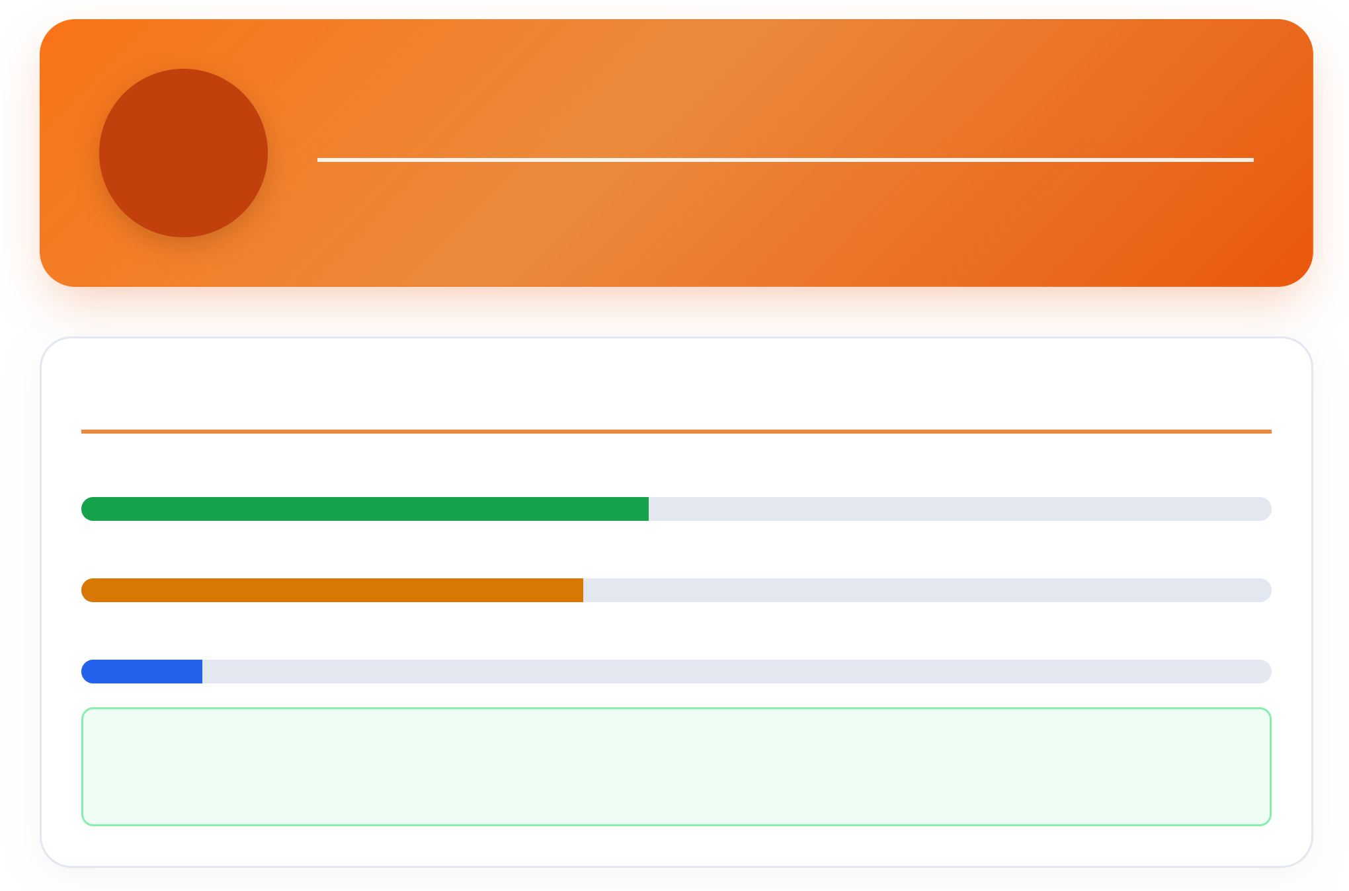
4  BAB  Chapter | SOSIAL DAN KESEJAHTERAAN RAKYAT SOCIAL AND WELFARE
DISTRIBUSI KELUARGA PENERIMA BANTUAN SOSIAL / ASSISTANCE RECIPIENTS
PKH (Program Keluarga Harapan / Family Hope Program) 70 KK (47,6%)
BPNT (Bantuan Pangan Non-Tunai / Non-Cash Food Assistance) 62 KK (42,2%)
BST / BLT (Bantuan Langsung Tunai / Direct Cash Transfer) 15 KK (10,2%)
Total Keluarga Penerima Bantuan Sosial: 147 KK (8,85% dari Total 1.661 KK) / Total Social Assistance
Recipient Households: 147 HH

DESA SUNGAI BAKAU KECIL DALAM ANGKA 2026
SUNGAI BAKAU KECIL VILLAGE IN FIGURES 2026
PENJELASAN TEKNIS
TECHNICAL NOTES
1. Program Keluarga Harapan (PKH) adalah program 1. Family Hope Program (PKH) is a conditional cash
pemberian bantuan sosial bersyarat kepada Keluarga transfer social assistance program.
Miskin (KM).
2. Bantuan Pangan Non-Tunai (BPNT) adalah bantuan 2. Non-Cash Food Assistance (BPNT) is a food social
sosial pangan dari pemerintah yang disalurkan secara assistance from the government distributed non-cash.
non-tunai.  3. Bantuan Langsung Tunai (BLT) Desa adalah bantuan uang tunai kepada keluarga miskin.  4. Penduduk Lansia adalah penduduk yang telah mencapai usia 60 tahun ke atas. | 3. Village Direct Cash Assistance (BLT) is cash assistance provided to poor families.  4. Elderly Population refers to population who have reached the age of 60 years or above.

4

SOSIAL DAN KESEJAHTERAAN RAKYAT
SOCIAL AND WELFARE
4.1 BANTUAN SOSIAL DAN KESEJAHTERAAN RAKYAT
SOCIAL ASSISTANCE AND WELFARE
ULASAN BANTUAN SOSIAL SOCIAL WELFARE HIGHLIGHTS
Sebanyak 147 keluarga di Desa Sungai Bakau Kecil A total of 147 households in Sungai Bakau Kecil Village
menerima program bantuan sosial pemerintah (PKH, receive government social assistance programs.
BPNT, BST, atau BLT).
Tabel | 4.1 | Jumlah Keluarga Penerima Bantuan Sosial Menurut Jenis Bantuan dan RT, 2026
Table | Number of Social Assistance Recipient Households by Type and RT, 2026

Nama RT  RT Name | Penerima PKH PKH  Recipients | Penerima BPNT BPNT  Recipients | Penerima BST/BLT BST/BLT  Recipients | Total Penerima Bansos Total Assistance  Recipient
(1) | (2) | (3) | (4) | (5)
RT 001 RW 01 DUSUN SENGGIRING | - | - | - | -
RT 002 RW 01 DUSUN SENGGIRING | 3 | - | 1 | 4
RT 003 RW 01 DUSUN SENGGIRING | - | - | - | -
RT 004 RW 02 DUSUN BENTENG RAYA | 4 | 4 | 1 | 9
RT 005 RW 02 DUSUN BENTENG RAYA | 4 | 2 | - | 6
RT 006 RW 02 DUSUN BENTENG RAYA | 2 | - | - | 2
RT 007 RW 03 DUSUN BENTENG TIMUR | - | - | - | -
RT 008 RW 03 DUSUN BENTENG TIMUR | - | - | - | -
RT 009 RW 03 DUSUN BENTENG TIMUR | - | - | - | -
RT 010 RW 03 DUSUN SEPAKAT TENGAH | - | - | - | -
RT 011 RW 03 DUSUN SEPAKAT TENGAH | 1 | 5 | - | 6
RT 012 RW 04 DUSUN SEPAKAT TENGAH | - | - | - | -
RT 013 RW 04 DUSUN SEPAKAT TENGAH | 7 | 5 | - | 12
RT 014 RW 04 DUSUN SEPAKAT TENGAH | 4 | 10 | - | 14
RT 015 RW 05 DUSUN SEPAKAT DARAT | 8 | 14 | 1 | 23
RT 016 RW 05 DUSUN SEPAKAT DARAT | 3 | - | 1 | 4
RT 017 RW 05 DUSUN SEPAKAT DARAT | - | - | - | -
RT 018 RW 03 DUSUN BENTENG TIMUR | - | - | - | -

Catatan/Note:Data keadaan Rukun Tetangga (RT) per Juni 2026 / RT condition data as of June 2026
Sumber/Source:Pemerintah Desa Sungai Bakau Kecil — Program Desa Cinta Statistik 2026 / Government of Sungai Bakau Kecil Village
— 2026 Desa Cinta Statistik Program

4

DESA SUNGAI BAKAU KECIL DALAM ANGKA 2026
SUNGAI BAKAU KECIL VILLAGE IN FIGURES 2026
Lanjutan Tabel/Continued Table 4.1
Nama RT  RT Name | Penerima PKH PKH  Recipients | Penerima BPNT BPNT  Recipients | Penerima BST/BLT BST/BLT  Recipients | Total Penerima Bansos Total Assistance  Recipient
(1) | (2) | (3) | (4) | (5)
RT 019 RW 04 DUSUN SEPAKAT TENGAH | - | - | - | -
RT 020 RW 01 DUSUN SENGGIRING | - | - | - | -
RT 021 RW 06 DUSUN KEDAUNG | 2 | - | - | 2
RT 022 RW 06 DUSUN KEDAUNG | - | - | - | -
RT 023 RW 06 DUSUN KEDAUNG | - | - | - | -
RT 024 RW 07 DUSUN SENAMBANG | - | - | - | -
RT 025 RW 07 DUSUN SENAMBANG | - | - | - | -
RT 026 RW 07 DUSUN SENAMBANG | - | - | - | -
RT 027 RW 08 DUSUN KONSASI | 4 | - | 1 | 5
RT 028 RW 08 DUSUN KONSASI | - | - | - | -
RT 029 RW 08 DUSUN KONSASI | 4 | 8 | 8 | 20
RT 030 RW 05 DUSUN SEPAKAT DARAT | - | - | - | -
RT 031 RW 02 DUSUN BENTENG RAYA | - | - | - | -
RT 032 RW 07 DUSUN SENAMBANG | - | - | - | -
RT 033 RW 04 DUSUN SEPAKAT TENGAH | 12 | 4 | 1 | 17
RT 034 RW 05 DUSUN SEPAKAT DARAT | 5 | 8 | 1 | 14
RT 035 RW 04 DUSUN SEPAKAT TENGAH | 7 | 2 | - | 9
RT 036 RW 03 DUSUN BENTENG TIMUR | - | - | - | -
RT 037 RW 05 DUSUN SEPAKAT DARAT | - | - | - | -
DESA SUNGAI BAKAU KECIL | 70 | 62 | 15 | 147

Catatan/Note:Data keadaan Rukun Tetangga (RT) per Juni 2026 / RT condition data as of June 2026
Sumber/Source:Pemerintah Desa Sungai Bakau Kecil — Program Desa Cinta Statistik 2026 / Government of Sungai Bakau Kecil Village
— 2026 Desa Cinta Statistik Program

4


5  BAB  Chapter | PERUMAHAN DAN LINGKUNGAN HOUSING AND INFRASTRUCTURE
BUMBUNG RUMAH & KEPADATAN PEMUKIMAN / RESIDENTIAL BUILDINGS &
HOUSING DENSITY
1.473 Unit 3,90

Total Bumbung Rumah (Hunian) Total Residential Buildings

Rata-rata Kepadatan (Jiwa/Rumah) Average Housing Density

DESA SUNGAI BAKAU KECIL DALAM ANGKA 2026
SUNGAI BAKAU KECIL VILLAGE IN FIGURES 2026
PENJELASAN TEKNIS
TECHNICAL NOTES
1. Bumbung Rumah (Hunian) adalah tempat tinggal | 1. Residential Buildings refers to physical building
berupa bangunan fisik berbentuk rumah yang dihuni oleh | structures functioning as dwelling units inhabited by one or
satu atau lebih rumah tangga. | more households.
2. Kepadatan Hunian adalah rata-rata jumlah penghuni | 2. Housing Density is the average number of occupants
(jiwa) yang tinggal pada satu unit bumbung rumah tempat | (persons) residing in a single residential building unit.

tinggal.

5

PERUMAHAN DAN LINGKUNGAN
HOUSING AND INFRASTRUCTURE
5.1 PERUMAHAN DAN LINGKUNGAN HIDUP
HOUSING AND ENVIRONMENT
ULASAN PERUMAHAN & LINGKUNGAN |  |  | HOUSING & ENVIRONMENT HIGHLIGHTS
Terdapat 1.473 bumbung rumah hunian di Desa |  |  | There are 1.473 residential buildings in Sungai Bakau
Sungai Bakau Kecil dengan rata-rata kepadatan 3,90 |  |  | Kecil Village with an average density of 3,90 persons
jiwa per rumah. |  |  | per building.
Tabel | 5.1 | Bumbung Rumah dan Rata-rata Kepadatan Hunian Menurut RT, 2026
Table | Number of Buildings and Average Housing Density by RT, 2026

Nama RT  RT Name | Total Penduduk Total Population | Bumbung Rumah (Hunian) Residential Buildings | Rata-rata Jiwa/Rumah Avg Persons/Building
(1) | (2) | (3) | (4)
RT 001 RW 01 DUSUN SENGGIRING | 194 | 40 | 4,85
RT 002 RW 01 DUSUN SENGGIRING | 140 | 32 | 4,38
RT 003 RW 01 DUSUN SENGGIRING | 123 | 38 | 3,24
RT 004 RW 02 DUSUN BENTENG RAYA | 121 | 32 | 3,78
RT 005 RW 02 DUSUN BENTENG RAYA | 249 | 42 | 5,93
RT 006 RW 02 DUSUN BENTENG RAYA | 200 | 56 | 3,57
RT 007 RW 03 DUSUN BENTENG TIMUR | 157 | 46 | 3,41
RT 008 RW 03 DUSUN BENTENG TIMUR | 129 | 43 | 3,00
RT 009 RW 03 DUSUN BENTENG TIMUR | 138 | 36 | 3,83
RT 010 RW 03 DUSUN SEPAKAT TENGAH | 138 | 27 | 5,11
RT 011 RW 03 DUSUN SEPAKAT TENGAH | 105 | 35 | 3,00
RT 012 RW 04 DUSUN SEPAKAT TENGAH | 270 | 54 | 5,00
RT 013 RW 04 DUSUN SEPAKAT TENGAH | 132 | 32 | 4,12
RT 014 RW 04 DUSUN SEPAKAT TENGAH | 154 | 35 | 4,40
RT 015 RW 05 DUSUN SEPAKAT DARAT | 158 | 38 | 4,16
RT 016 RW 05 DUSUN SEPAKAT DARAT | 197 | 41 | 4,80
RT 017 RW 05 DUSUN SEPAKAT DARAT | 185 | 34 | 5,44
RT 018 RW 03 DUSUN BENTENG TIMUR | 190 | 54 | 3,52

Catatan/Note:Data keadaan Rukun Tetangga (RT) per Juni 2026 / RT condition data as of June 2026
Sumber/Source:Pemerintah Desa Sungai Bakau Kecil — Program Desa Cinta Statistik 2026 / Government of Sungai Bakau Kecil Village
— 2026 Desa Cinta Statistik Program

5

DESA SUNGAI BAKAU KECIL DALAM ANGKA 2026
SUNGAI BAKAU KECIL VILLAGE IN FIGURES 2026
Lanjutan Tabel/Continued Table 5.1
Nama RT  RT Name | Total Penduduk Total Population | Bumbung Rumah (Hunian) Residential Buildings | Rata-rata Jiwa/Rumah Avg Persons/Building
(1) | (2) | (3) | (4)
RT 019 RW 04 DUSUN SEPAKAT TENGAH | 139 | 26 | 5,35
RT 020 RW 01 DUSUN SENGGIRING | 157 | 50 | 3,14
RT 021 RW 06 DUSUN KEDAUNG | 132 | 36 | 3,67
RT 022 RW 06 DUSUN KEDAUNG | 80 | 34 | 2,35
RT 023 RW 06 DUSUN KEDAUNG | 206 | 41 | 5,02
RT 024 RW 07 DUSUN SENAMBANG | 108 | 28 | 3,86
RT 025 RW 07 DUSUN SENAMBANG | 138 | 31 | 4,45
RT 026 RW 07 DUSUN SENAMBANG | 212 | 41 | 5,17
RT 027 RW 08 DUSUN KONSASI | 119 | 27 | 4,41
RT 028 RW 08 DUSUN KONSASI | 156 | 36 | 4,33
RT 029 RW 08 DUSUN KONSASI | 108 | 108 | 1,00
RT 030 RW 05 DUSUN SEPAKAT DARAT | 92 | 32 | 2,88
RT 031 RW 02 DUSUN BENTENG RAYA | 77 | 38 | 2,03
RT 032 RW 07 DUSUN SENAMBANG | 139 | 30 | 4,63
RT 033 RW 04 DUSUN SEPAKAT TENGAH | 195 | 45 | 4,33
RT 034 RW 05 DUSUN SEPAKAT DARAT | 201 | 41 | 4,90
RT 035 RW 04 DUSUN SEPAKAT TENGAH | 158 | 39 | 4,05
RT 036 RW 03 DUSUN BENTENG TIMUR | 213 | 36 | 5,92
RT 037 RW 05 DUSUN SEPAKAT DARAT | 134 | 39 | 3,44
DESA SUNGAI BAKAU KECIL | 5.744 | 1.473 | 3,90

Catatan/Note:Data keadaan Rukun Tetangga (RT) per Juni 2026 / RT condition data as of June 2026
Sumber/Source:Pemerintah Desa Sungai Bakau Kecil — Program Desa Cinta Statistik 2026 / Government of Sungai Bakau Kecil Village
— 2026 Desa Cinta Statistik Program

5

